Короткое замыкание - причина многих пожаров
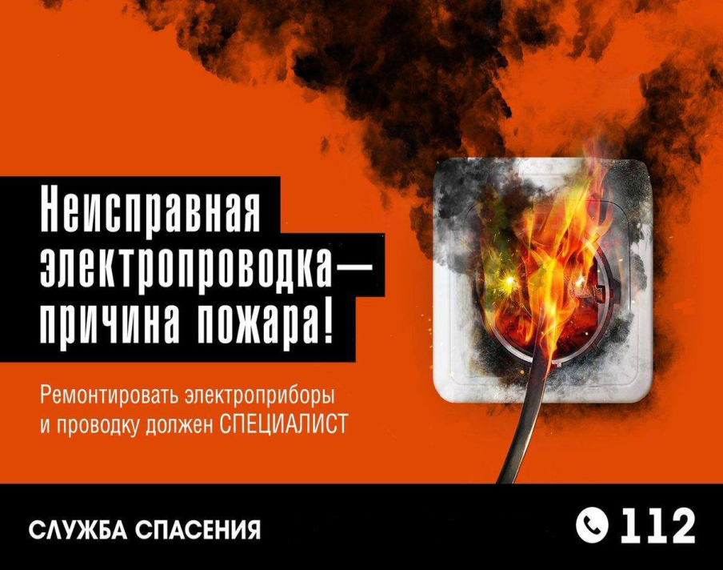
Причиной возникновения короткого замыкания является нарушение изоляции в электропроводах и кабелях, вызываемое перенапряжениями, старением изоляции и механическими повреждениями. Опасность короткого замыкания заключается в увеличении в сотни тысяч ампер силы тока, что приводит к выделению в самый незначительный промежуток времени большого количества тепла в проводниках, а это вызывает резкое повышение температуры и воспламенение изоляции.
Во избежание этого категорически запрещается соединять провода в виде скрутки, потому что надежность соединения и плотность контактов проводников быстро ослабевают, со временем уменьшается площадь их контакта, возможно искрение, образование электрической дуги и короткое замыкание.
Также надо помнить, что электропредохранитель – это маленький, но верный страж вашего благополучия, но только не мешайте ему работать: не заменяйте его на более мощный, не ставьте самодельный или «жучок». Это касается, как предохранителей к электрооборудованию, так и ко всей электрической проводке вашего дома. если предохранитель часто отключается, значит, надо принять его сигнал, вызвать специалиста, проверить, где возможны неполадки в соединениях проводов, в оборудовании, не дожидаясь рокового замыкания в сети.

С уважением,
Инструктор противопожарной профилактики 6-го Иволгинского ОГПС РБ, ОНДПР по Иволгинскому району

